Comunicato stampa

Galleria d’Arte Vega – Messina

Paolo Collini

“Elogio del Pensiero”

A cura di Mauro Carrera

15 dicembre 2018 – 7 gennaio 2019

Sabato 15 dicembre 2018 alle ore 18,00 la Galleria d’Arte Vega inaugura a Messina la mostra “Elogio del Pensiero” dipinti recenti di Paolo Collini.

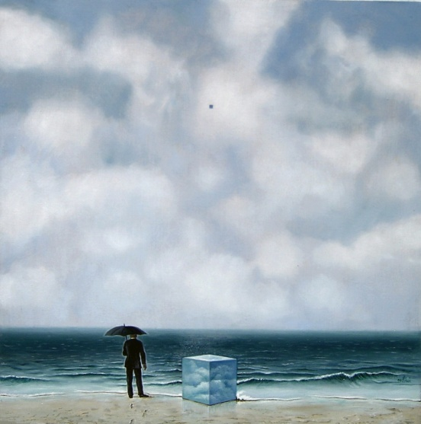
Nato a Milano nel 1950, formatosi sulle orme dei grandi maestri metafisici e surrealisti, Paolo Collini elabora rapidamente una personalissima poetica tra il visionario e un romanticismo postmoderno che lo vede sin dagli esordi muoversi nell’universo del simbolico e del surreale. Durante gli anni ottanta conquista l’interesse del collezionismo europeo e in particolare di quello tedesco, spostando la sua ricerca verso atmosfere più rarefatte e nordiche. Gli anni Novanta vedono la nostalgia aleggiare nelle sue opere e trasformare il rapporto tra vero e immaginario in Ricordo puro e mutevole, ricco di un erotismo impalpabile e oscuro, onirico e notturno. Con il nuovo millennio la sua ricerca si indirizza anche verso contesti urbani in cui l’Individuo rischia l’alienazione ma dove può ritrovare una propria dimensione in bilico tra quotidianità e fantasia.

Ha tenuto la sua prima mostra personale non ancora ventenne a cui hanno fatto seguito più di novanta personali in Italia e all’estero e numerose partecipazioni su invito a manifestazioni d’arte pubbliche e private tra cui alla Biennale di Venezia.
Tra le pubblicazioni dedicategli si ricordano le monografie: “Magie antelucane di Collini” di Riccardo Barletta (Ed.Ghirlandina- Modena 1984), “L’enigma della nostalgia” di Mario De Micheli (Ed. G.Mondadori-Milano1991), “Dimore dell’invisibile” di Luciano Caprile (Ed.Vinciana-Milano 2000) e “Paolo Collini” di Mauro Carrera (MUP Editore- Parma 2015).

Vive a Milano e Londra.

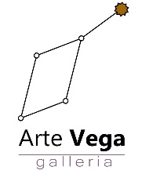

Via XXIV Maggio, 133 – Messina galleriavega@gmail.com
tel: 090 669598 – 342 5775295 www.galleriavega.com
orario 10/12,30-16,00/19,30 chiuso lunedì mattina e festivi

